人民路街道康洼社区开展

“话脱贫、感党恩、奋进新时代”主题活动

“今天把大家叫来主要是为了聊聊自脱贫攻坚以来咱们的生活变化，也想听听大家对社区工作的意见和建议，对今后的生活有什么设想，需要社区帮助大家解决什么困难，请大家畅所欲言，言无不尽。”康洼社区支部书记简单的开场白后，康洼社区“话脱贫、感党恩、奋进新时代”座谈会正式拉开了帷幕，会议由驻村第一书记李志刚主持。
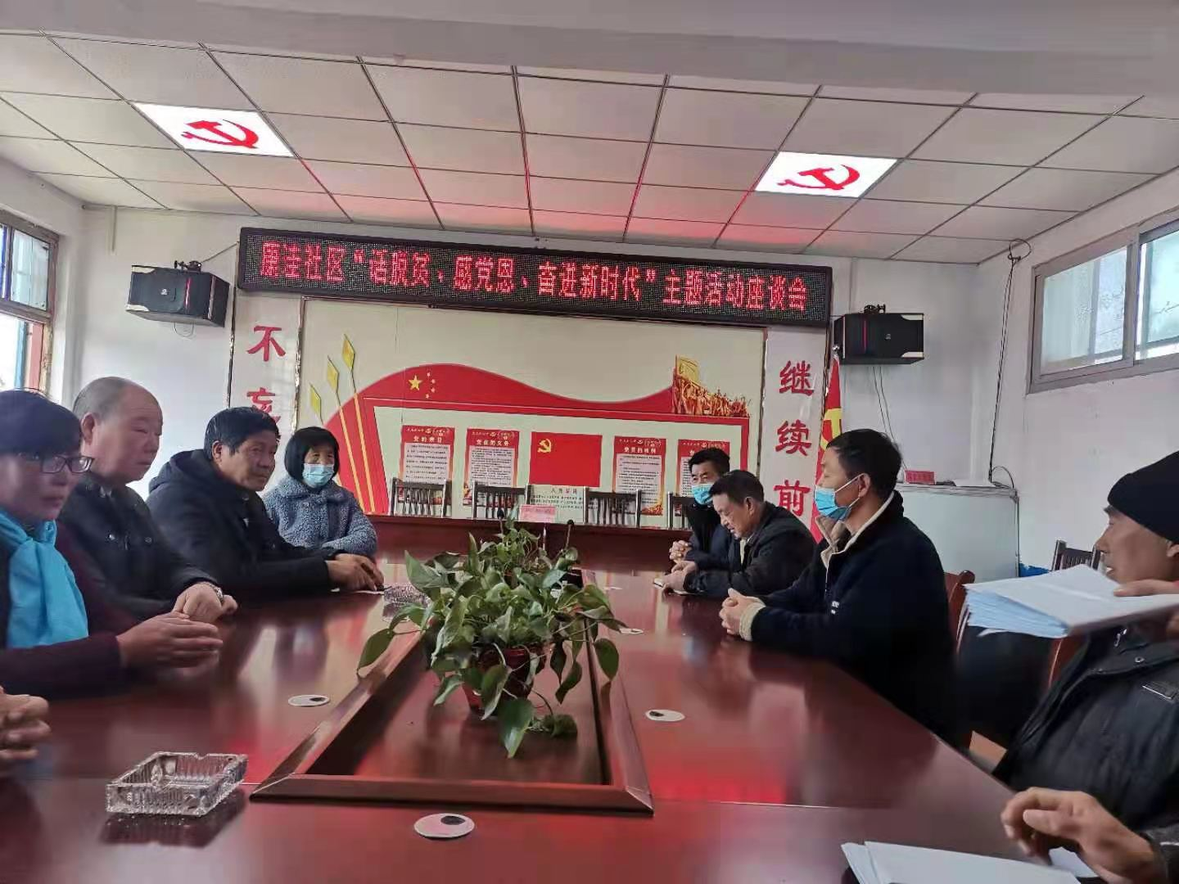
社区贫困户谢保庆这样说道，“我非常感谢街道党工委和帮扶干部，隔三、五天来家看望。现在医疗保险也有了，教育补贴，种养殖奖补我们也得到了，赡养也有了保障，党的政策越来越好。”
“那我也说说，我从小就尾椎管长疮造成双腿残疾，四十多年来四处求医，花尽所有，后来老父亲因劳累过度撒手人寰，现在如果不是党和国家的政策好，我想我都活不到现在，自从扶贫之后街道党工委和村里驻村干部都对我很照顾，还帮我把厕所进行改造，现在我每月有五保，以及医疗保险、产业分红、看病有六道医疗保障报销，日子是越来越好，越来越有奔头了。”贫困户张红杰说道。
2021年1月31日上午，康洼社区召开了“话脱贫、感党恩、奋进新时代”主题活动座谈会，会议传达了（平顶山市脱贫攻坚工作领导小组办公室关于转发《河南省“话脱贫、感党恩、奋进新时代”主题活动方案》的通知）文件精神，村“两委”干部、驻村工作队成员、老党员及脱贫户代表共话脱贫成效、谋划后续发展。会上驻村第一书记要求帮扶责任人、脱贫责任组要在会后通过“入户访、大家谈、回村看、亮成果、话未来”等形式与脱贫群众、村民代表、老党员等面对面进行交流，谈谈他们自脱贫攻坚以来的生活变化，听听他们对社区以后的发展建议。
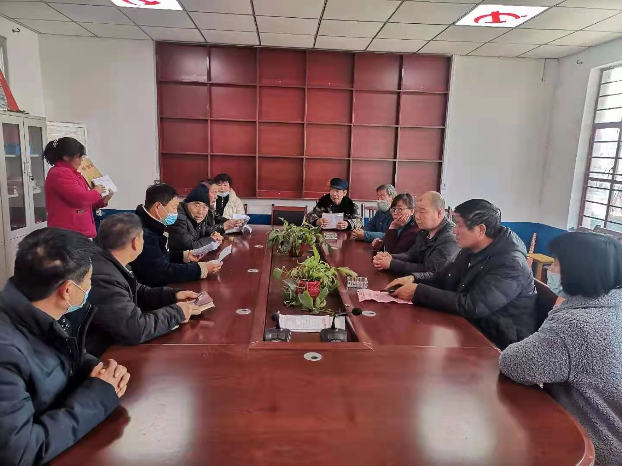
街道副主任、责任组长丁华强调，驻村工作队和村“两委”在做好当前疫情防控工作的同时，要按照方案具体要求抓好工作落实，在社区内积极开展宣讲，并以此次活动为契机，谋划新思路，实现新发展，进而促进脱贫攻坚与乡村振兴的有效衔接。
脱贫不是终点，而是走向乡村振兴、致富奔小康的新起点。通过“话脱贫、感党恩、奋进新时代”主题活动，总结了成效，展望了未来，让群众切实体会到扶贫工作给社区和贫困群众带来实惠，进一步坚定大家听党话、跟党走的信心和决心。座谈会结束后，街道副主任、责任组长丁华和驻村第一书记李志刚带领村两委成员、工作队员，入户恳谈，向他们宣讲政策、询问情况、畅谈成果、征求诉求。

